 | دستورالعمل ایمنی تابلو برق | کد مدرک: HSEW-19  تاریخ تهیه: 1405/08/17  تاریخ بازنگری:

 | 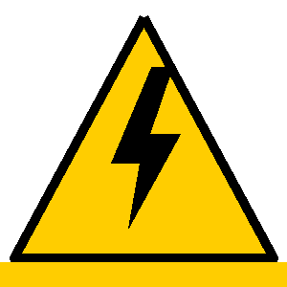        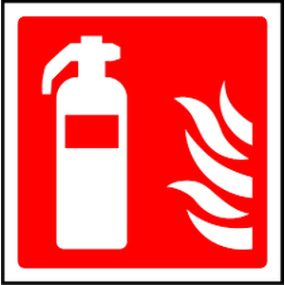
  ۱- ایمنی فردی | • پرسنل برق کار به هنگام کار بر روی تابلو می بایست از کفش ایمنی عایق برق مناسب استفاده نمایند.  • پرسنل برق کار به هنگام کار بر روی تابلو می بایست از لباس کار و دستکش عایق برق مناسب استفاده نمایند.
  ۲- ایمنی عمومی | • درب تابلو برق به جز در موارد خاص مانند تعمیر و قطع و وصل کردن کلیدها می بایست بسته باشد.  • جوشکاری و انجام هرنوع عملیات گرم در اطراف تابلو های برق می بایست با مجوز واحد HSE انجام شود.  • قرار دادن مواد اشتعال زا در اطراف تابلو های برق ممنوع می باشد.  • قرار دادن مواد قابل اشتعال نظیر کاغذ، کارتن، نخ پنبه و.. در اطراف تابلو برق ممنوع می باشد.  • دسترسی به تابلوی برق می بایست وجود داشته و در محدوده یک متری تابلو ها چیزی قرار داده نشود.  • اطراف تابلوی برق نباید شلوغ و ریخت پاش باشد.
  ۳- اقدامات احتیاطی در طول انجام کار | • فقط پرسنل برق کار مجاز به بازکردن درب تابلو و روشن وخاموش کردن کلید‌های آن می باشد.  • تابلوهای برق می بایست دارای زیرپایی عایق برق مناسب باشند.  • تابلوهای برق می بایستی توسط متخصصین برق بصورت ماهانه کنترل گردد.  • به هنگام اتصالی در تابلو وآتش سوزی می بایست از کپسول اطفای حریق CO2 استفاده نمود.

تهیه‌کننده : | تأییدکننده :

